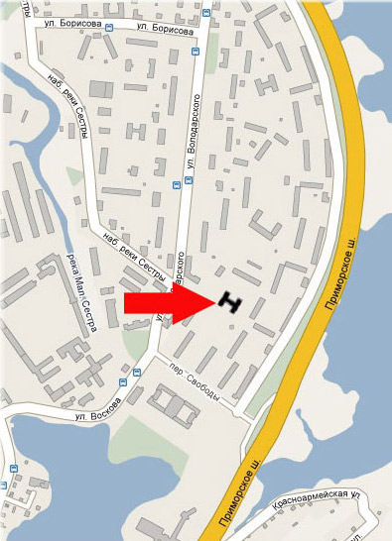
Наш адрес:
197701
Санкт-Петербург,
Сестрорецк,
Приморское шоссе,
дом 294
________________
тел./факс 437-35-68

Контактные телефоны

Заведующая:
Татьяна Владимировна
Булкина
437-35-68
Старший воспитатель:
Ирина Павловна Карасева
434-27-12
Старшая медсестра:
Валентина Николаевна
Маврина
437-01-55
E-mail: detsad.28@mail.ru

